- «Жемчужины Быховского района»
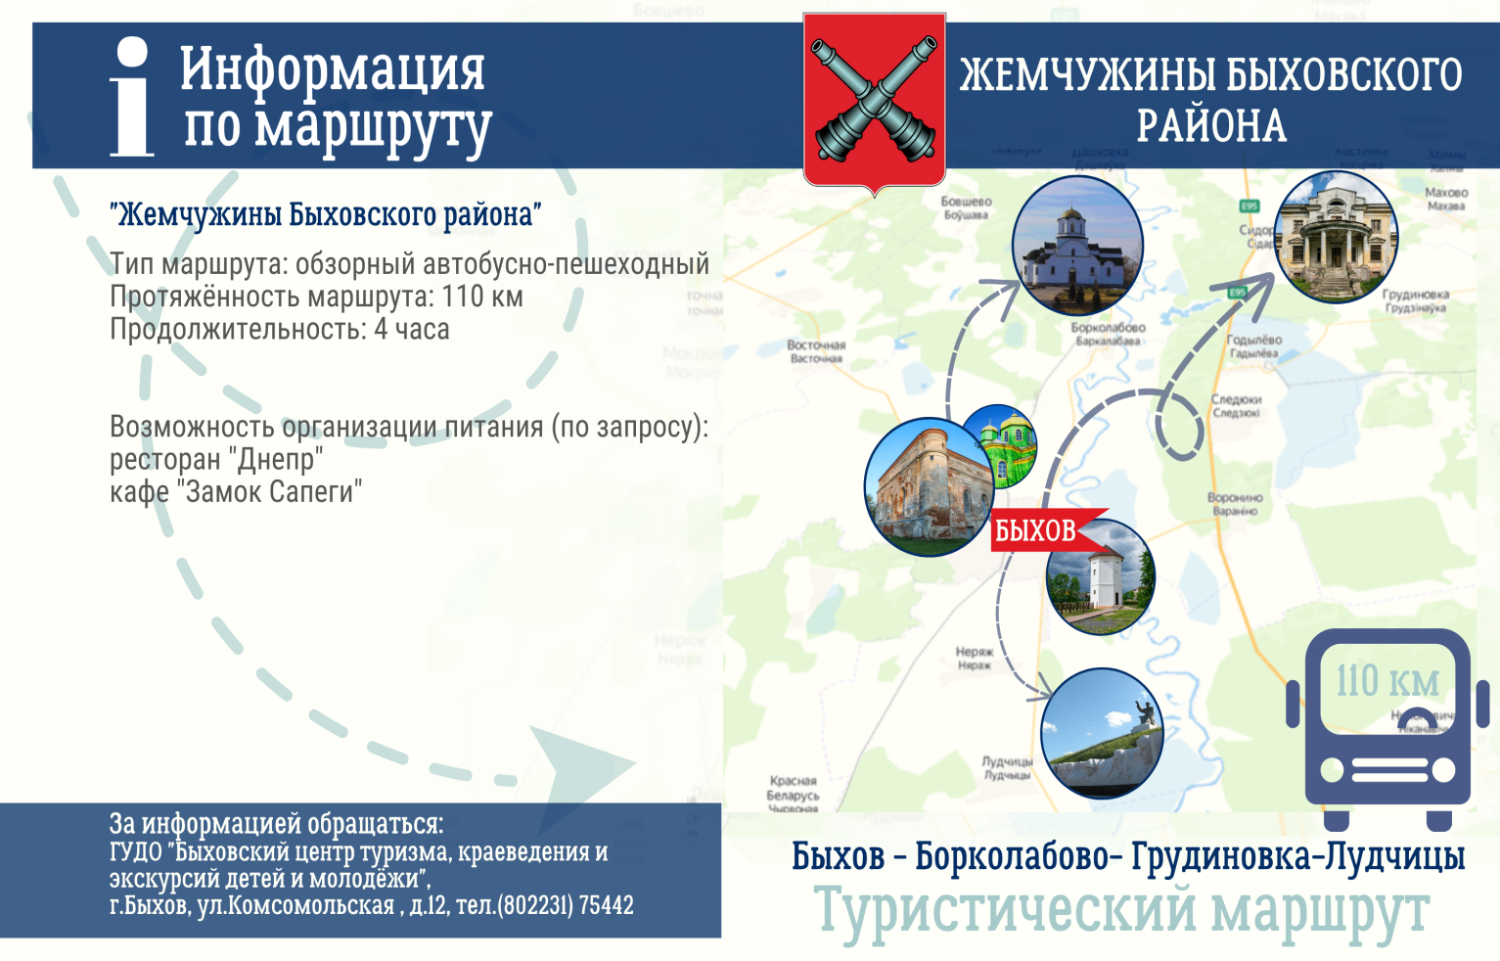

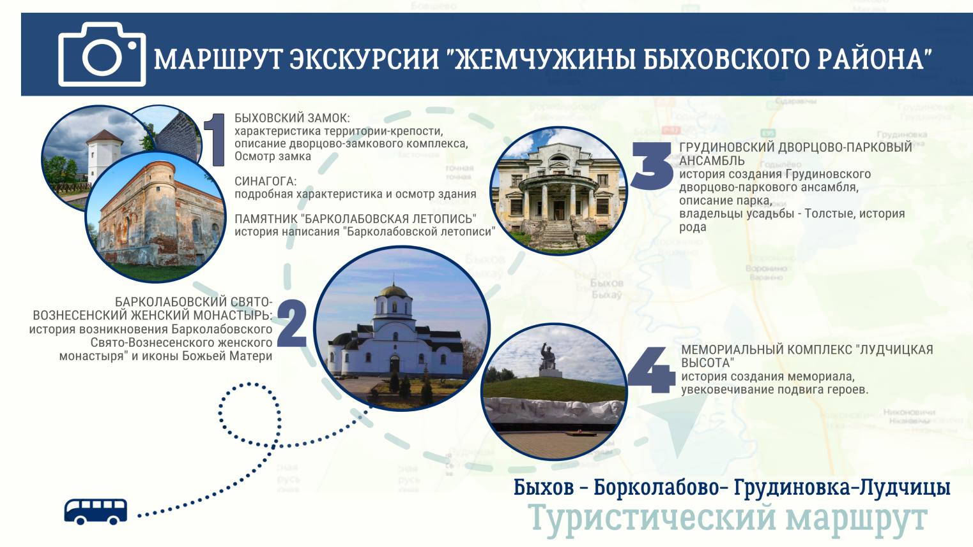

- «Партизанский лагерь в д.Барсуки»
В годы Великой Отечественной войны в лесной чаще, в километре восточнее деревни Барсуки, действовали партизанские отряды. А с марта 1943 года по февраль 1944-го там размещались Быховский подпольный райком КПБ и ЛКСМБ, штаб 11-ой Быховской партизанской бригады. Кроме того, в августе 1943 года в этих местах вышел первый номер подпольной районной газеты «Партизан Быховщины».
После войны на местах, где располагались штаб партизанской бригады, госпиталь и редакция газеты, были установлены памятные знаки. В 2022 году проведена работа по возрождению комплекса.

Программа тура:
- Отъезд из города Быхова, переезд в д.Барсуки.
- Подъезд к площадке, где расположен знак и дорога к партизанскому лагерю, группу сопровождает экскурсовод.
- «Жизнь партизанского лагеря»
- «Партизанский бой».
- «Победа»
- Обед (по запросу).

Продолжительность программы в партизанском лагере (с учётом пешей прогулки) – 1 час 20 мин.

По вопросу организации: ГУДО «Быховский центр туризма, краеведения и экскурсий детей и молодёжи», г.Быхов, ул.Комсомольская, д.12, тел. (802231) 75442.
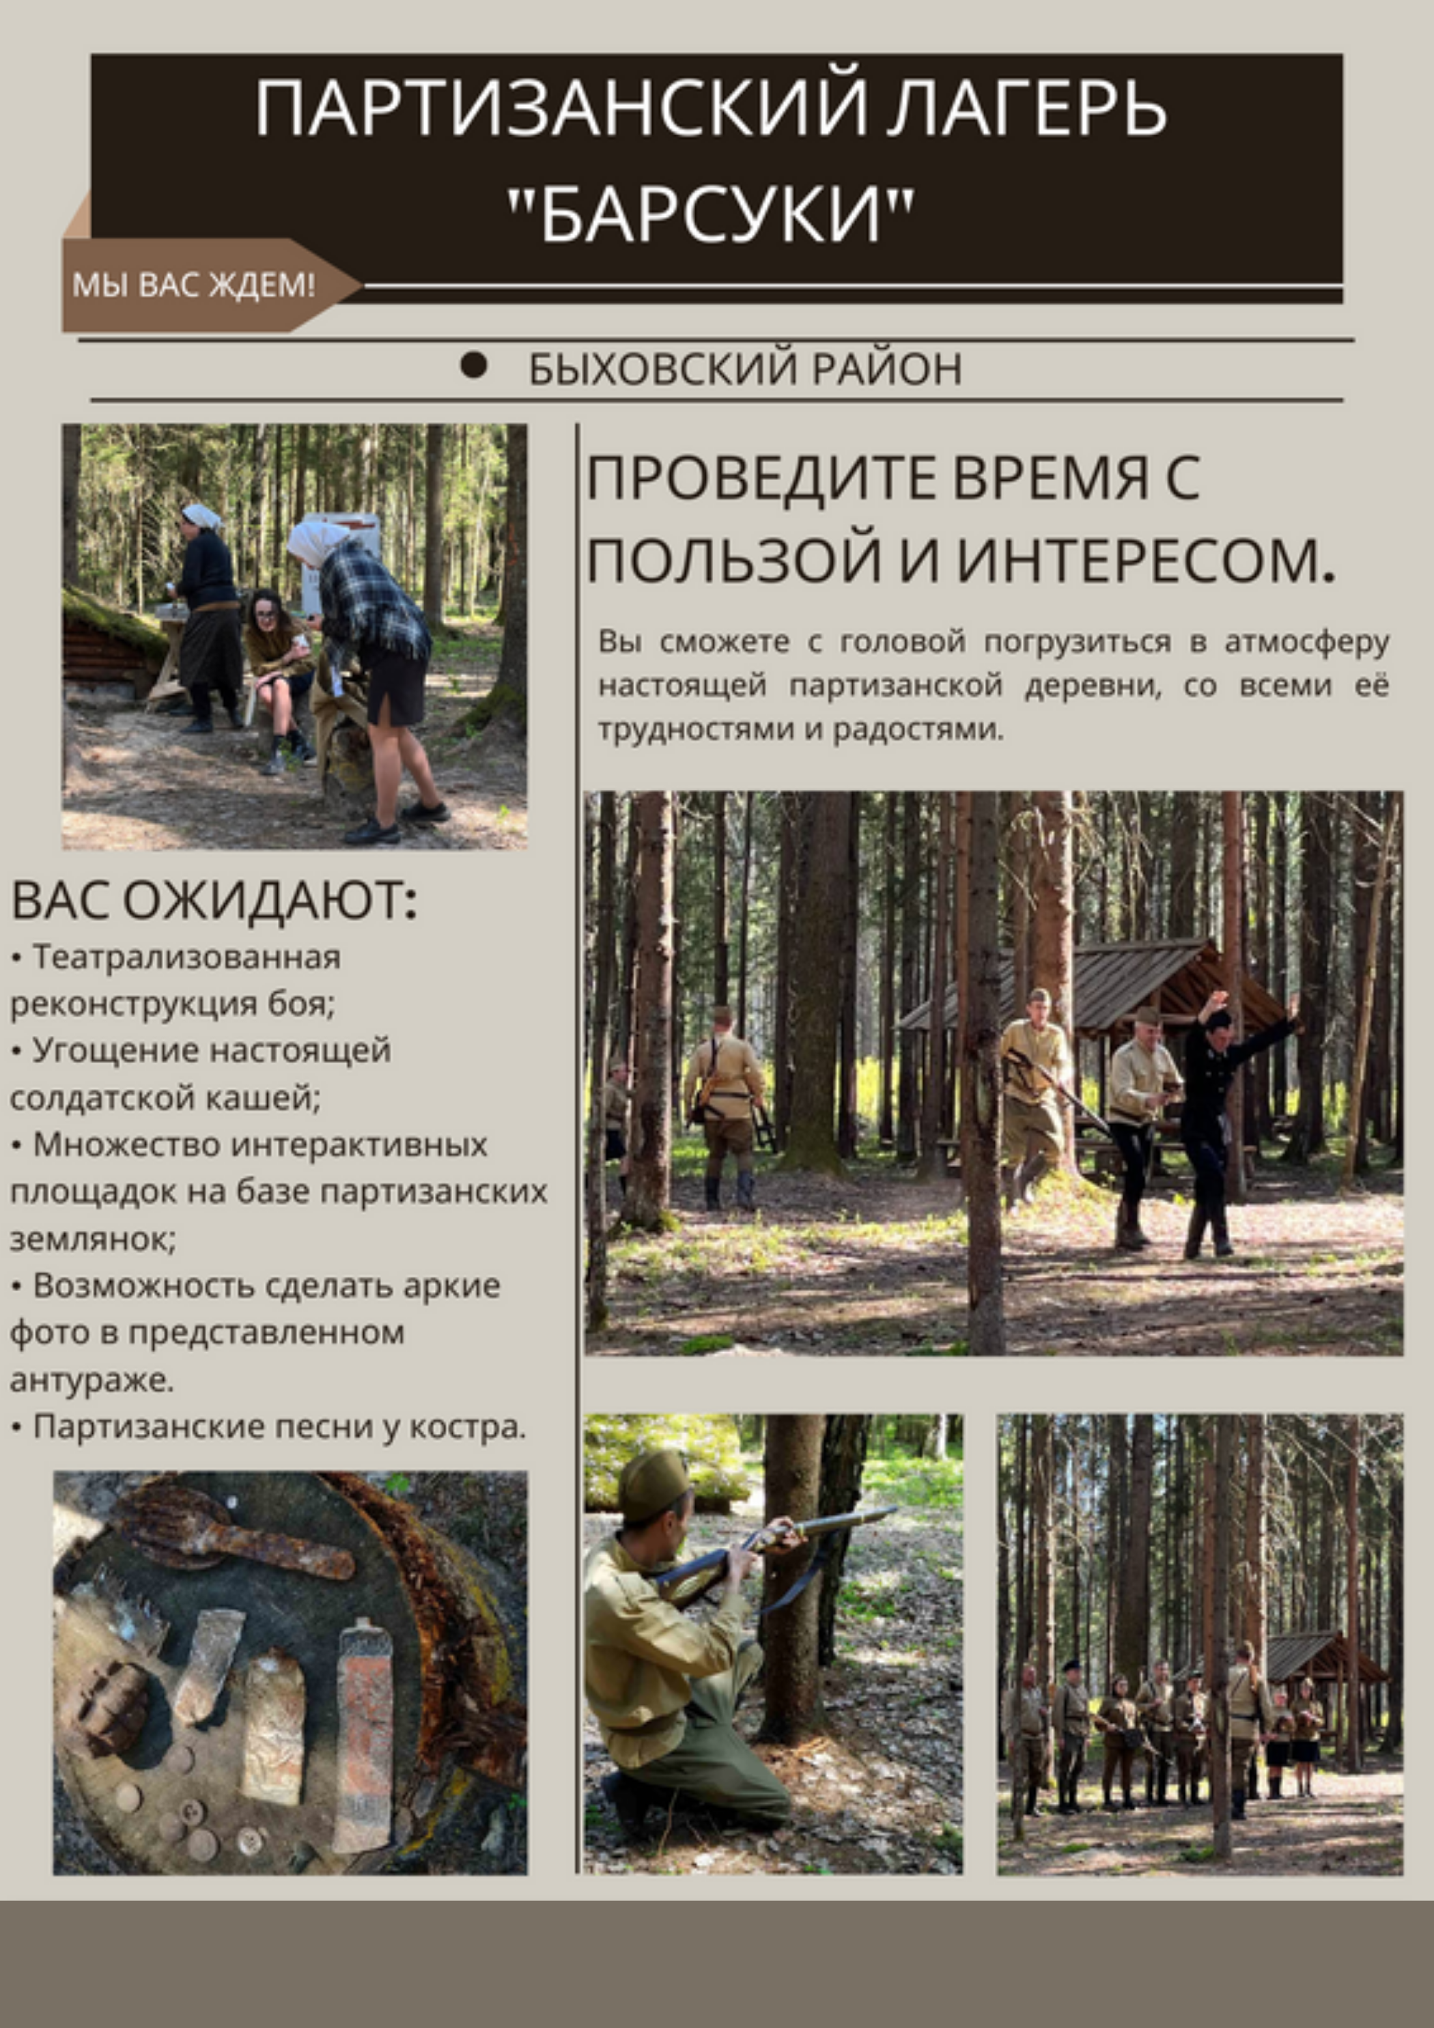

- Велосипедный маршрут «Быховская кругосветка»
Быховская кругосветка – уникальный веломаршрут, проходящий по живописным и интересным местам Быховского района Могилевской области. Протяженность всего маршрута 95 км, на который предусмотрено 2 дня. Условно весь маршрут можно разбить на три зоны: г.Быхов (почти 7 км), восточное полукольцо (основной путь – 44 км, уменьшенный путь – 31,5 км) и западное полукольцо (44 км). Границей двух полуколец является железнодорожная станция «Тощица» (№12).
В г. Быхов маршрут проходит через архитектурные памятники, бывший военный гарнизон с аэродромом и площадью Героев.
Восточное полукольцо проходит в большей части вдоль автодороги Могилев-Рогачев вблизи поймы реки Днепр, покрытие дороги – асфальтное, движение умеренно интенсивное. Точками маршрута являются республиканский заказник «Старица», мемориальный комплекс «Высота Героев», уникальные места археологии и военной истории.
Западное полукольцо располагается в лесном массиве, проходит через малонаселенные деревни, покрытие дороги – гравийное. Леса богаты грибами, ягодами, животным миром. Здесь имеются памятники природы, дома охотников, возможность выезда к р.Друть и Чигиринскому водохранилищу.
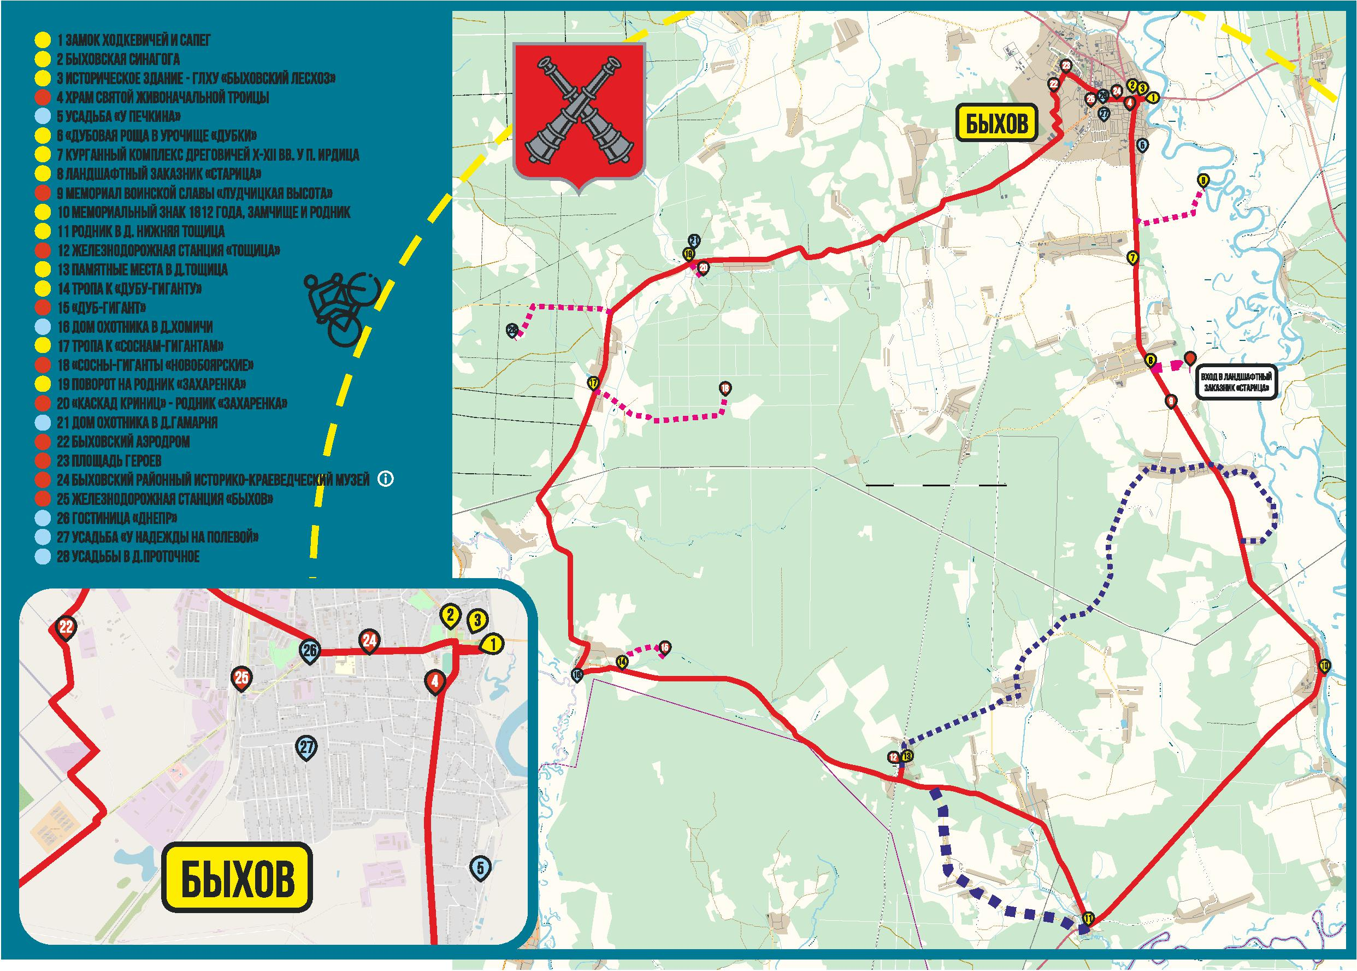
- «Военный арсенал»
Быховский военный гарнизон берет свое начало с 1946 года, а начал полноценно функционировать как стратегический объект с 1958 года. Здесь базировалась 57–я Смоленская морская ракетоносная авиационная дивизия ВВС Балтийского флота и состояла из двух: Гвардейского и Краснознаменного полков. Эксплуатировались самолеты Ту-22М2 и М3, ранее Ту-16. Сам же аэродром знаменит тем, что он мог принимать даже космические корабли. А его основная взлетно-посадочная полоса была построена для сверхзвуковых ракетоносцев, несущих ядерный заряд.
Туристический маршрут включает посещение мест хранения ядерного оружия, капониров, ракет.

По вопросу организации: ГУДО «Быховский центр туризма, краеведения и экскурсий детей и молодёжи», г.Быхов, ул.Комсомольская, д.12, тел. (802231) 75442.
